Capítulo 2 – O Modelo de Olivier Blanchard
Vários autores argumentaram que o Brasil se encontrava em uma situação de dominância Fiscal em 2002, no período pré-eleitoral e no primeiro ano do Governo Lula. (Blanchard (2004), Zoli (2005) e Giavazzi (2005) ). Para esses analistas, a adoção de um superávit primário maior foi o principal responsável pela melhora nos spreads de risco e probabilidade de default associada. Nesse ambiente, restava um papel secundário para a política monetária, e somente após a melhora dos fundamentos fiscais a política monetária passou a ter mais graus de liberdade para poder atuar. Antes disso, ela provavelmente atrapalharia mais do que ajudaria.
Dentre os trabalhos acima citados, o de Blanchard ganhou relevância especial, sendo o mais comentado dos três resultados. Em uma apresentação no Brasil de uma versão preliminar do seu artigo, em dezembro de 2002, Olivier Blanchard questionava se o regime de metas não poderia eventualmente atrapalhar o retorno da normalidade, pois entendia que naquele momento estávamos numa clara situação de dominância fiscal. Na versão final de seu trabalho Blanchard (2004), minimizou essa crítica, mas continuou a considerar que a variável relevante para a melhoria foi o aumento do superávit primário.
Desta maneira, o objetivo do teste desse modelo é verificar se o país se encontrava de fato em dominância fiscal no período pós-flutuação cambial até o primeiro ano do Governo Lula. O teste de Blanchard afirma que esse caso particular de dominância fiscal é confirmado por conta do efeito na taxa de câmbio causado por uma mudança no diferencial de taxa de juros.
O aumento da probabilidade de default que pode ser depreendida dos títulos brasileiros é inegável, mas o quão importante foram as metas fiscais para a melhora dos spreads? Será que o superávit primário era inconsistente com a relação dívida/PIB? Será que existia uma incapacidade de pagamento por parte do Governo brasileiro? Será que não foi a mudança de percepção da disposição de pagar por parte do Governo Lula? Será que o comprometimento com o tripé metas de inflação, câmbio flutuante, respeito aos contratos não foi tão ou mais importante que a manutenção do superávit primário em 3,5% naquele momento?
O modelo alternativo para verificar a hipótese de dominância fiscal foi construído para medir o efeito da política monetária sobre a taxa de câmbio. Caso o efeito não seja o efeito tradicional de apreciação cambial, esse sinal “trocado” do coeficiente da taxa de juros seria uma indicação de dominância fiscal. Na apresentação do resultado final, Blanchard sugere que o Banco Central do Brasil compartilhava de alguma maneira dos resultados de seus modelos pois não subiu, segundo ele, as taxas de juros reais antes de 2003, quando a situação fiscal já tinha melhorado sensivelmente.

Antes de realizar os testes, é necessário fazer uma descrição conceitual do modelo teórico da inter-relação entre juros, câmbio e dívida proposto por Olivier Blanchard.

2.1 – Hipóteses do modelo de Dominância de Blanchard
Segundo o modelo, um aumento da taxa de juros real (r), leva a uma queda da inflação através de dois canais: primeiro um aumento do juro real faz cair a demanda agregada/produto e essa queda gera uma queda na inflação, (é o chamado canal da demanda agregada.)
O segundo canal se manifesta através da apreciação cambial que ocorre por causa do aumento do juro real. O efeito indireto dessa apreciação faz as exportações se reduzirem, diminuindo a demanda externa por nossos produtos e tem um efeito maior que o aumento de importação. Além disso, existe o efeito direto da taxa de câmbio sobre o preço de referência de alguns produtos fixados em dólares, que sofre queda em reais.
A questão levantada pela experiência do Brasil em 2002 e 2003, segundo o trabalho, é sobre o sinal do segundo canal. Em que condições, levando-se em conta os efeitos do aumento da taxa de juros reais na probabilidade de default na dívida do governo, um aumento nesses juros pode levar a uma depreciação do câmbio real.

A conclusão do autor é que esse sinal contrário foi observado no Brasil entre 2002 e 2003. O modelo foi testado para o período de janeiro de 1999 até janeiro de 2004. O desenvolvimento das hipóteses do modelo é feito a seguir:
2.1.1 – Taxas de Juros de Equilíbrio e a Relação do Fluxo de Capital
O modelo é de um período. A economia tem (pelo menos) três ativos financeiros:
1) Título de um período, sem risco de default, com taxa de retorno nominal i; onde r é a taxa de retorno real e π a taxa de inflação.
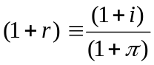
2) Título de um período do Governo em moeda doméstica (reais), com taxa de juros nominais em reais i^{R}, onde r^{R} é a taxa de retorno real e π a taxa de inflação.
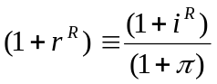
3) Título de um período do Governo em moeda estrangeira (USD), com taxa de juros nominais pré-fixada em USD de i$ e π$ a taxa de inflação externa.
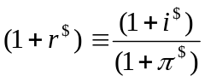, e para convertermos essa taxa para reais: 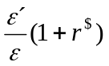, onde ε é a taxa de câmbio hoje e ε´ é a taxa de câmbio no vencimento do título.
Quando os títulos apresentam uma probabilidade de default p, diferente de zero, sua taxa de retorno esperada é dada por:
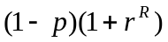
Para a determinação de r^{R} e r$ dado r, ele assume apenas que os dois ativos carregam prêmio de risco sobre o ativo sem risco. O autor não desenvolve uma teoria de escolha de portfólio para investidores domésticos e residentes e só analisa o caso onde a aversão a risco externa é suposta maior que a aversão a risco interna.
O modelo então assume que os dois ativos, em reais ou em moeda estrangeira, são dados pelas equações 1 e 2:
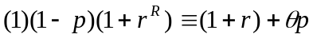
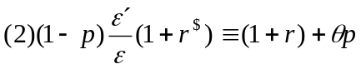
Os dois ativos têm o mesmo prêmio de risco θ que reflete grau de aversão a risco no mercado. A probabilidade de default p é “proxy” da variância dos retornos dos títulos.
O autor ressalta a importância do papel duplo de p em determinar r. Quando ocorre um aumento na aversão a risco, a taxa de retorno tem que crescer para manter a igualdade de retorno esperado. Além disso, se os investidores são aversos ao risco, aumento de variância requer aumento de retorno esperado.
O autor define o que ele chama de relação do fluxo de capital. Esta equação parte da relação existente entre a conta de capital e do resultado de conta corrente, que, num regime de câmbio flutuante, deveria ser igual a zero (assumindo que não ocorre intervenção da autoridade monetária para variar a posição de reservas).
É importante ressaltar que a definição do autor da relação de fluxo de capital é diferente da conta de capital do balanço de pagamentos. Sua definição de Fluxo de Capital adicionada do balanço de Bens e Serviços é igual ao resultado global do balanço de pagamentos (na ausência de compra de reservas), e é sempre igual a zero. Está sempre em equilíbrio.
Note que na conta fluxo de capital definida por Blanchard estão: remessa de lucros e dividendos, pagamentos de juros, e transferências unilaterais (que fazem parte do conta corrente), e, além delas: investimento direto, investimento em renda variável, linhas comerciais, empréstimos multilaterais e investimentos de renda fixa.
A diferença crucial é que parte da conta corrente faz parte da relação de fluxo de capital, e uma parte da conta de capital (diferente da conta de fluxo de capital), é pouco sensível à taxa de juros. Deste modo, toda vez que se refere ao fluxo de capital, está se referindo a conta de capital - composta basicamente de Investimento direto, Investimento em portfólio e Investimento de renda fixa -, acrescidas de alguns tradicionais subgrupos da conta corrente - serviços fatores ou rendas (remessa de lucros e pagamento de juros) e transferências internacionais.
Por construção, a soma do fluxo de capital com as exportações líquidas (NX) sempre serão iguais a zero. O autor não define as equações para conta corrente e conta de capital, ele parte apenas da relação de equilíbrio existente entre elas para concluir que sua definição de contas também soma zero.
Primeiro são analisados os determinantes do fluxo de capital (CF), para mostrar os efeitos da probabilidade de default p em r e em ε.
(3)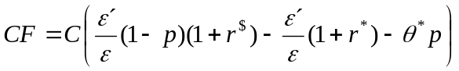, onde C´>0.
E(Ret _{BZ})
E(Ret _{RF})

A equação (3) define o fluxo de capital como uma função da diferença entre a taxa de juros em dólares no Brasil menos a taxa de juros internacional (sem risco de default) e menos a aversão a risco multiplicada pela variância dos títulos em dólar (nesse caso representada pela probabilidade de default p).
Igualando as equações (1) e (2), a taxa de retorno de um título em reais com o título em dólares de um país, onde θ é aversão doméstica e θ*é aversão do investidor estrangeiro e definindo θ como função de θ∗ (sendo menor que θ∗ e dado por θ = λθ∗; λ≤1), temos:
(4) 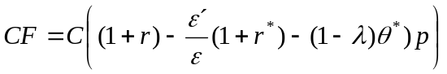
Para equilibar o balanço de pagamentos, precisamos de uma equação para determinar as exportações líquidas. As exportações líquidas são definidas como uma função da taxa de câmbio real.
(5) NX=N(ε), onde N´>0.
Em equilíbrio do balanço de pagamentos, exportações líquidas e fluxo de capital são iguais a zero. Ao igualarmos (4) com (5) temos:
(6) 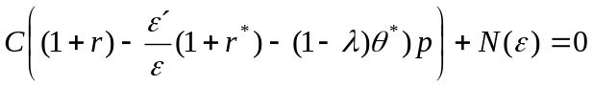
Blanchard assume que taxa de câmbio no vencimento dos títulos (ε´) é uma função de ε, determinada por ε^{η}, onde η é menor que 1. Quanto mais próximo de 1 for η, maior será a oscilação conjunta da taxa de câmbio futura com a taxa à vista, e por conseqüência, maior depreciação real necessária para obter um determinado aumento no fluxo de capital.
Aqui aparece a primeira relação entre taxa de câmbio e probabilidade de default. Um aumento na probabilidade de default aumenta o risco. Esse aumento de risco leva a uma depreciação. A inclinação da depreciação dependerá da aversão a risco.
O autor argumenta que, quando ocorre um “sudden stop” no fluxo de capital devido a uma mudança na aversão a risco ou nas condições de liquidez, este efeito não é muito significativo. Defende também que todas essas diferenças são capturadas por mudanças no θ∗. Ou seja, todas essas mudanças seriam capturadas pela aversão a risco.

2.1.2 – Dinâmica da Dívida e Risco de Default
Na segunda parte do modelo, o autor determina o efeito da taxa de câmbio e da taxa de juros sobre a probabilidade de default. Para tanto ele analisa a dinâmica da dívida.
Seja: (7) 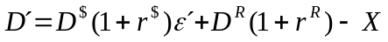
Onde D`é o valor hoje da dívida total pública, expressa em reais, D$ a dívida em dólar, D^{R} é a dívida em reais e X é o superávit primário.
Se usarmos as equações (4)e (6) teremos a dívida reescrita para:
(8) 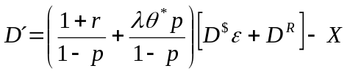
Se μ é a proporção em dólar da dívida total quando a taxa de câmbio é a taxa de equilíbrio de longo prazo e igual a um, teríamos a equação da dívida expressa por:
(9) 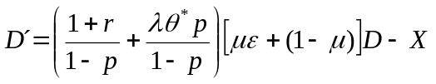,
onde D = D$ + D^{R}
A equação (9) mostra que a probabilidade de default p afeta a dívida no período subsequente para manter o mesmo retorno esperado, capturado no termo 1/(1-p). E, se a aversão a risco é positiva (e sempre é), um risco maior leva a um aumento na taxa requerida de retorno esperado. Esse último efeito se dá através de λθ*p. Note de novo que p está no lugar da variância do título em dólar convertido para reais, expressando a variância do câmbio e a variância do título de risco soberano conforme nota de rodapé do trabalho original. Essa substituição feita para simplificar é que potencializa o efeito de p na dívida.
Na parte final do modelo, a probabilidade de default é apresentada como um função da dívida no período subsequente. A interpretação apresentada é que a probabilidade de default poderia ser entendida como a possibilidade da dívida ultrapassar um determinado limiar, além do qual o governo não conseguiria se financiar, sendo levado a declarar default.
Seja, 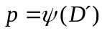, onde 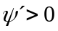. Essa é a função de probabilidade acumulada de um país declarar um default na sua dívida. Note que quanto maior a dívida, maior a probabilidade de default. Mesmo se probabilidade de default fosse zero, a função  apresenta valor positivo e maior que zero, conforme definido na equação de dívida. Assim como na descrição de Romer (2001), a dívida apresenta três pontos de equilíbrio, porém o ponto intermediário é muito instável, sendo “levado” para uma das duas situações: Default ou equilíbrio positivo.
Alguns resultados adicionais do modelo teórico são: 1) No caso de não existência de dívida cambial, p será positivo e não será mais função da variação cambial. 2) Um aumento de taxa de juros ou deixa a probabilidade de default inalterada, caso a dívida esperada não ultrapasse o patamar crítico, ou aumenta a probabilidade de default, quando esse patamar for ultrapassado. Esse efeito será tão maior quanto maior for o nível de dívida.
2.1.3 – Resumo e resultados do modelo proposto:
No artigo original, as relações são caracterizadas por duas equações em função da probabilidade de default (p), dados os valores da política fiscal e monetária r, r$, D e X respectivamente, taxa de juros “risk free”, taxa de juros em dólar, tamanho da dívida e superávit primário.
Além disso são parâmetros exógenos: η, θ∗, μ e λ respectivamente, relação entre a taxa de câmbio de vencimento de cada título e taxa de câmbio à vista, aversão a risco dos investidores estrangeiros, participação da dívida atrelada ao dólar da dívida total e função da aversão a risco doméstica como função da aversão a risco estrangeira.
São as duas equações finais das seções anteriores:
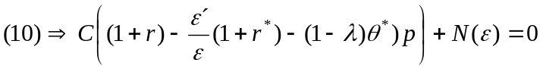
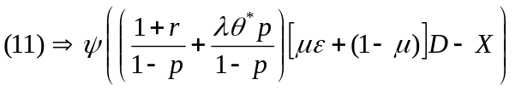
A equação (10) é chamada de relação de fluxo de capital e equação (11) é chamada de relação de risco de default.
Aqui vem o objetivo do modelo, segundo Blanchard(2004) pp 14:
“The question we want to answer is: Under what conditions will an increase in the interest rate lead to a depreciation rather than a appreciation?”
Quando as taxas de juros em um país sobem, é mais provável, que ocorra uma depreciação da taxa de câmbio em lugar de uma apreciação. Esse efeito será aumentado dependendo de quão maior seja o nível inicial de dívida, quão maior seja o grau de aversão a risco dos investidores e quão maior seja a participação de dívida indexada ao dólar na dívida total.
Nas descrições dos efeitos, apresentados nos gráficos do trabalho original, é analisada a situação onde o governo não tem dívida em dólar. Mesmo nessa situação, se a dívida ou aversão a risco forem altas (não houve parametrização do que pode ser considerada alta), pode existir o caso onde a taxa de juros seja aumentada e a taxa de câmbio sofra uma depreciação.
A aversão a risco não é afetada pelos fatores idiossincráticos do Brasil. Nesse caso, um aumento de superávit primário não afetaria a aversão a risco, apenas a probabilidade de default.

2.2 – Construção do modelo empírico de Blanchard para o Brasil
Dívida alta, grande aversão a risco ou grande proporção de dólar na dívida, podem cada um individualmente levar a uma desvalorização como resposta a um aumento de juros.
Esses três fatores estavam presentes no Brasil em 2002. Esta conjunção de fatores fez do Brasil um candidato natural ao teste empírico do modelo proposto por Blanchard. A intenção do autor era verificar se sob as condições observadas em 2002, um aumento na taxa de juros levaria a uma depreciação cambial em lugar de uma apreciação cambial.
O modelo teórico foi testado através da estimação de três equações propostas pelo autor. A primeira é obtida após extrair a probabilidade de default e aversão a risco do spread de títulos soberanos, as outras duas são as equações (10) e (11)
Só foi possível replicar os testes originais porque o professor Blanchard disponibilizou em sua página pessoal a base de dados e todos os protocolos de regressão que utilizou no seu artigo. Essa base de dados será chamada daqui em diante de base original.
O software utilizado por Blanchard foi o pacote estatístico RATS (Regression Analysis of Time Series). Dessa maneira foi possível identificar com certeza cada procedimento utilizado e replicá-lo com a base de dados original. Depois de corrigir alguns problemas de inputs de dados, foi possível fazer uma extensão dos testes até novembro de 2005. Para replicar as regressões desse trabalho foi utilizado o software Oxmetrics. Para as regressões AR1 estimadas com variáveis instrumentais foi utilizado o software RATS.
O primeiro passo é estimar a série temporal para probabilidade de default (p) através do spread soberano. Depois, a partir do spread soberano estimar as duas equações básicas.

2.2.1 – Estimando a probabilidade de default no modelo teórico
Para estimar a probabilidade de default, foi utilizado o spread do EMBI em relação aos títulos americanos de mesma maturidade. É possível extrair do spread soberano os dois componentes: a probabilidade de default (p) e aversão a risco (θ), sendo que o inverso de θ é o chamado apetite de risco.
O problema nesse caso é separar os dois componentes. Reescrevendo a relação do fluxo de capital, obtêm-se:
(12) 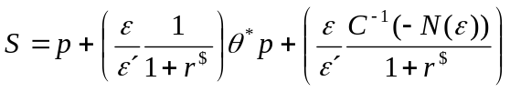, onde S é o Spread soberano.
A interpretação é clara. Caso seja feita a hipótese de indiferença a risco, θ* seria igual a 0 and C’ = ∞. Nesse caso o único componente do spread é a probabilidade de default. É razoável trabalhar com a hipótese que não existe indiferença a risco, os agentes requerem um prêmio para carregar títulos brasileiros em dólar. É a segunda parcela da equação.
Além disso, a taxa de retorno dos títulos em dólar precisa ser suficientemente alta para gerar fluxos de capital que equilibrem as exportações líquidas (NX). Blanchard chama a atenção para o fato de que se os fluxos de capital forem muito elásticos a variações na taxa de juros, mudanças de retorno requerido são pequenas e esse termo é pequeno.
Para realizar a estimação, o Spread é definido como : 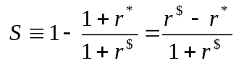,
Ou seja, o Spread é igual à diferença entre juros do Brasil em dólares e juros do título americano, respectivamente (o próprio EMBI), dividido pela taxa de juros total em dólares (EMBI + Treasury).
Uma aproximação semi-log para a equação anterior feita por Blanchard é
(13) 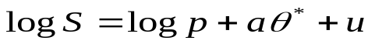, onde S é o spread soberano brasileiro EMBI, p é a probabilidade de default e θ* é a aversão a risco do investidor estrangeiro. Ressalta-se que essa definição só é válida se θ* e p não forem muito grandes.
Ele nota não ser possível observar isoladamente a aversão a risco, mas observa que vários economistas utilizam o spread de “high yield” em relação à taxa do tesouro americano como “proxy”. Esse spread é a média das taxas de títulos de dívida de empresas de rating Baa para a empresa de classificação de risco Moody´s ou equivalente (BBB para S&P ou Fitch) em relação a um título do governo americano de duração equivalente. Blanchard utiliza a série Baa Moody´s disponível no site do Federal Reserve americano. Ele utiliza a série de taxa nominal e desconta a taxa do título de dez anos do Federal Reserve para obter o spread.
A hipótese é que a flutuação nos títulos de “high yield” ocorre por mudança na percepção de risco dos agentes financeiros e não por causa de aumento ou redução na probabilidade de default de um determinado risco soberano. Eles são chamados de high yield por serem a última classe de investimento integralmente classificada antes de investimento especulativo.
2.2.2 – Estimando a relação de fluxo de capital no modelo teórico
Após extrair do spread EMBI a série de probabilidade de default, é preciso estimar a relação entre a taxa de câmbio e a probabilidade de default. Esta relação é chamada pelo autor de relação de Fluxo de Capital. Ela é definida como:
(14) 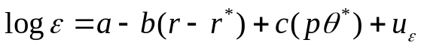
Essa á uma aproximação semi-log da equação do fluxo de capital. A idéia do modelo é que a taxa de câmbio real entre o Brasil e os Estados Unidos seja uma função decrescente do diferencial de taxa de juros e do prêmio de risco. O resíduo captura todos os demais fatores. Ou seja, toda a parte relacionada ao ajuste intertemporal do Balanço de Pagamentos está no resíduo. Blanchard nota existir uma relação muito estreita entre prêmio de risco e taxa de câmbio real. Em seu trabalho ele mostra essa relação no gráfico 6.
2.2.3 – Estimando a relação de risco de default.
Após estimar a relação entre taxa de câmbio e diferencial de taxa de juros e aversão a risco, é preciso estimar a relação entre probabilidade de default e dívida esperada. A estimação da probabilidade de default é feita a partir da definição desta como função do nível de dívida esperada, que por sua vez depende da taxa de câmbio real, da taxa de juros e do nível atual de dívida.
A equação estimada é:
(15) p = ϕ (ED’) + u_{p}, é a equação 11 do trabalho original.
O autor nota que a teoria sugere assumir uma distribuição para a distância da dívida no período seguinte em relação ao limiar. Diz ainda que essa distância deveria ser usada como parâmetro para estimar a função ϕ. O autor acredita que não exista variação suficiente da relação dívida/PIB na amostra para permitir estimação da função de distribuição acumulada ϕ . Portanto especifica e estima uma relação linear:
(16) p = ϕ ED’ + u_{p}
Para realizar as estimações, são testadas três alternativas como proxy da dívida esperada (ED`):
A primeira é a relação dívida/PIB observada em cada mês. Porém ele nota que:
(…) expectations of future debt matter beyond the current level of debt is also made clear however, by the partial breakdown of the relation during the second half of 2003. Debt has stabilized, but had not decreased further. In contrast, the estimated probability of default has continued to decrease. From what we know about that period, the likely explanation seems to be the growing belief by financial markets that structural reforms, together with a steady decrease in the proportion of dollar debt, implied a better long run fiscal situation than was suggested by the current evolution of debt.
O autor percebeu que a expectativa da relação dívida/PIB era mais relevante que a relação dívida contemporânea/PIB. Esta verificação se deu por causa da queda da probabilidade de default e a manutenção da relação dívida/PIB em patamar estável, o que entraria em desacordo com a descrição do modelo, tornando a dívida contemporânea um mau estimador de dívida esperada.
As outras duas propostas de Dívida Esperada (ED’) são:
1) Projeção média Dívida PIB um ano adiante. De posse das projeções para o final de um ano e do ano seguinte, é possível interpolar as projeções e usar como proxy de expectativas 12 meses à frente. Ele nota que em 2003, as projeções se moveram muito próximas da dívida corrente, que se estabilizou e não caiu junto com a queda da probabilidade de default durante a segunda metade de 2003.
Essa parece ser uma indicação que algo diferente da dinâmica de dívida estava afetando a probabilidade de default. Blanchard atribui essa possibildade à visão do mercado que, reformas estruturais e uma redução na participação de dívida cambial, implicariam em uma melhora da solvência fiscal esperada.
2) Dívida observada seis meses adiante, com variáveis instrumentais em t₀.
Para poder utilizar um dado não disponível no instante t, será conhecido apenas em t+6, o subjacente é que os investidores seriam capazes de antecipar perfeitamente o que aconteceria no prazo de seis meses com a dívida/PIB. A única maneira de estimar essa regressão sem viés de simultaneidade á apenas através da utilização de variáveis instrumentais. Segundo o autor, os resultados são muito similares aos dos dados de expectativa construído com os dados do relatório Focus. As duas alternativas são testadas nas regressões de seu trabalho de 2004.
2.2.4 – Agrupando os coeficientes e medindo o efeito final

A estimação final é feita juntando as duas últimas equações. Simplesmente igualando as duas últimas equações, substituindo a equação (16) na equação (14), podemos determinar se um aumento na taxa de juros doméstica levaria a uma apreciação através do efeito convencional da taxa de juros ou se levaria a uma depreciação através do efeito da taxa de juros sobre a probabilidade de default. O problema é que a equação 16 mostra uma relação não linear entre p e taxa de juros.

2.3 – Teste do Modelo: o resultado de Blanchard (2004) X a estimação feita com a base de dados original.

Definido o modelo teórico, e como ele será estimado, esta seção apresenta o resultado comparativo do teste realizado pelo professor Blanchard, que será chamado de Blanchard (2004) nas tabelas, com os resultados obtidos utilizando a base de dados idêntica, chamada daqui em diante de base original. Os procedimentos econométricos foram os testados nos protocolos de regressão disponíveis na página pessoal do professor Blanchard.
Uma observação inicial diz respeito à periodicidade das estimações. Apesar das tabelas de todos os resultados para a estimação da série de probabilidade de default indicar que o início da série de EMBI era em fevereiro de 1995, quando verifiquei os arquivos da base original, notei que os dados só começavam em junho de 1995.
O primeiro passo da dissertação é reestimar o modelo proposto por Blanchard (2004), utilizando a base original para verificar se os resultados obtidos com mesma base de dados e procedimentos são iguais aos resultados originais. A análise detalhada dos testes é mostrada a seguir:
2.3.1 – Decomposição de spread em prêmio de risco e probabilidade de default.
A equação estimada foi:
(17) log S = c + b Baa spread + resíduo.
onde o spread (S) é a série de EMBI. O coeficiente b multiplicado pela série Baa spread representa a aversão a risco. O resíduo não é apenas a probabilidade de default, mas (log p + u) e essa estimação, segundo o autor, só faz sentido se u for relativamente pequeno para mudanças na probabilidade de default, já que contem o resultado. O autor comenta que por não ver uma saída óbvia, mantém essa especificação.
Quatro diferentes métodos são utilizados para estimar essa primeira equação: mínimos quadrados ordinários, um AR1, e mais dois AR1 para subamostras. O autor determina as duas subamostras, excluindo períodos nos quais o valor da aversão a risco foi considerado muito alto, o que poderia afetar mais fortemente a probabilidade de default. Após excluir esses dados, a relação é medida em períodos que chama de “normalidade”, utilizando todos os dados onde a aversão risco foi menor que 3% e 2.5% respectivamente.
O procedimento de criar subamostras é utilizado para tentar corrigir viés de simultaneidade que ocorre entre a aversão a risco e a probaibilidade de default . Só foi adotado porque o autor não conseguiu identificar instrumentos para resolver o viés de simultaneidade. A seguir são apresentados os resultados do trabalho original e os estimados utilizando protocolo e base de dados originais:
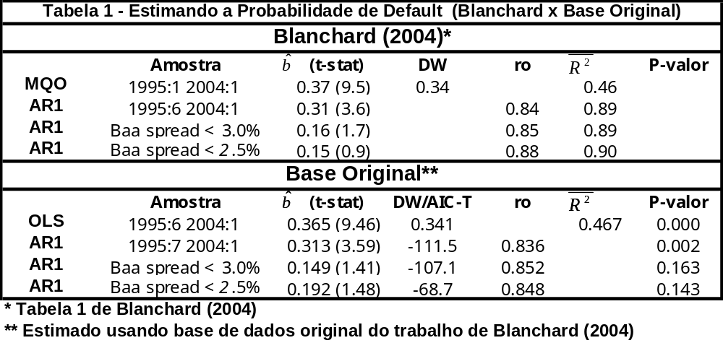
A tabela 1 é dividida em duas partes principais, a primeira apresenta os resultados do trabalho de Blanchard (2004), a segunda parte apresenta os resultados estimados com a base original e metodologia disponível nos protocolos de regressão da página pessoal do professor Blanchard. Todas as tabelas desse capítulo apresentarão esse comparativo.
Na primeira linha de cada parte da tabela 1, é apresentado o resultado da estimação feita por mínimos quadrados ordinários (MQO). Analisa o período 1995:06 até 2004:01. Os resultados são idênticos. O coeficiente estimado foi 0,365 contra 0,37 no trabalho original, a estatística t é idêntica, Durbin Watson e R² também são idênticos. Como a primeira regressão apresenta forte correlação serial de resíduos, o trabalho original sugere uma correção autoregressiva. Como existe a perda de um grau de liberdade para estimação do AR1, os dados estimados começam na verdade em julho de 1995. Comparando os resultados dessa estimação, também observamos resultados idênticos aos do trabalho original, apresentados nas segundas linhas da tabela 1. Nesse caso o coeficiente foi 0,31. Todas as estatísticas são altas, mas continua o problema de viés de simultaneidade, que a estimação auto-regressiva não corrigiu.
Seguindo a apresentação do trabalho original, são feitas estimações de mais dois modelos para medir o coeficiente do spread. Conforme comentado, houve a exclusão de dados que Blanchard considerou ter ocorrido uma aversão a risco exagerada. Esse crescimento da aversão a risco pode ter causado um crescimento na probabilidade de default esperada, causando viés de simultaneidade. Ou seja, aumentos na aversão a risco aumentam a probabilidade de default. Porém, em momentos de grande aversão, esse efeito é muito maior. Entretanto, como o efeito é não linear, ele é tão mais relevante quanto maior for θ* (aversão a risco internacional).
A solução sugerida pelo autor dada a ausência de variáveis instrumentais óbvias é estimar o coeficiente do Baa Spread somente para os períodos de “tranqüilidade” para tentar resolver o viés de simultaneidade. Em períodos de tranqüilidade esse efeito é bem menor. Isto implica que a estimação será feita através de sub-amostras que apresentem baixo valor de aversão a risco. Por isso a estimação dos dados quando os spreads são menores que 3% e depois quando são menores que 2.5%.
Com o primeiro filtro, Spread Baa menor que 3%, foram excluídos os períodos de 2001:9 até 2001:11 (efeito do ataque de 11 de setembro) e 2002:6 até 2003:3 (o efeito maior dos escândalos corporativos americanos: World Telecom e ENRON). Com o segundo filtro, spread menor que 2.5%, foram excluídos o período afetado pela crise russa e quebra do LTCM outubro de 1998 até janeiro de 1999 e o período de 2000:9 até 2003:09.
Os resultados comparativos estão nas terceiras e quartas linhas da tabela 1. O trabalho original mostrou que o coeficiente do Baa Spread menor que 3% foi 0,16. O coeficiente estimado para os mesmos dados apresentou resultado praticamente idêntico de 0,15. A estatística t foi 1,4, menor que a do trabalho original que foi 1,7. Esse resultado é significativo a 84%.
Para a estimação com Spread menor que 2.5%, foi observado o único resultado significativamente diferente em relação ao apresentado no trabalho original para esta equação. O coeficiente estimado foi 0,19 contra 0,15 no trabalho original. O coeficiente estimado também foi mais significativo: estatística t de 1,4 contra 0,9 do trabalho original.
A escolha do coeficiente de Baa spread de Blanchard foi pelo 0,16, o estimado para spread menor que 3%. O critério de escolha não foi explicitado, mas deve ter sido porque esse coeficiente foi o único sem autocorrelação serial, viés de simultaneidade com maior significância. O coeficiente da série Baa menor que 2,5% só foi significativo a 87%.
Porém, quando comparamos os coeficientes que foram estimados com a base de dados original, as estatísticas t das séries Baa menor que 3% e menor que 2.5% são idênticas. A preferência pelo coeficiente do spread menor que 3% é feita porque a série do critério menor que 2.5% exclui muitos mais dados.
Apesar de coeficiente do Baa spread estimado na base original ser 0,15, foi utilizado o valor de 0,16 para calcular a aversão a risco. A justificativa dessa escolha é que se um coeficiente diferente fosse usado, a série de aversão a risco e probabilidade de default seriam diferentes das estimadas no trabalho de Blanchard. Estas duas variáveis são fundamentais para a estimação das duas relações do modelo (equações 10 e 11). Note que quanto menor for o coeficiente do Baa Spread, maior o valor da probabilidade de default.
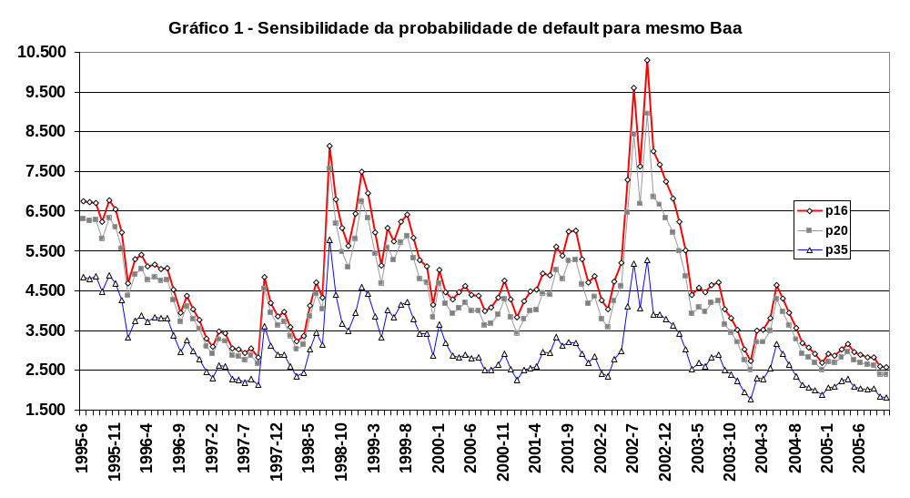
O gráfico 1 mostra a sensibilidade da probabilidade de default obtida através da série de EMBI, para coeficientes diferentes de Baa.
O coeficiente de 0.35 é muito próximo aquele estimado por mínimos quadrados. Coeficiente de 0.20 é próximo ao estimado pelo AR1 para a série de Baa menor que 2.5% e 0.16 o AR1 para a série de Baa menor que 3%. Note que a série de probabilidade de default é praticamente a mesma, usando coeficiente de 0,20 ou de 0,16. A probabilidade de default estimada com 0,15 seria então praticamente igual aquela estimada com 0,16.
Uma vez determinado o coeficiente do Baa spread, é possível construir a série de aversão a risco (0,16 * Baa spread) e a probabilidade de default, uma vez que o resíduo da regressão contra o spread soberano é log (p+u). Se consideramos a hipótese de alta elasticidade da conta de capital, temos a probabilidade de default dada por:
(18) p = 100*exp(log Spread – 0,16 * Baa Spread).
A série de probabilidade de default (p) é construída de acordo com a especificação definida nos protocolos originais. Nesse caso esta série é chamada de p16, porque foi estimada com o coeficiente 0,16.
2.3.2 – Estimando a relação de fluxo de capital
Para estimar a relação de fluxo de capital, utilizamos a equação 10, que se transforma em:
(19) 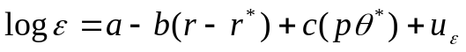
A estimação dessa equação pode ser feita com a série de dados nominais e com a série de dados reais. Nos dois casos, a mesma série de probabilidade de default X aversão a risco (pθ*) é utilizada, a série de aversão a risco é construída multiplicando 0,16 pelo valor do Baa Spread em cada mês. O passo seguinte é multiplicar a série de aversão a risco pela série de p16, tendo em mente que pθ* é uma proxy de aversão a risco e sua variância.
a) Regressões nas Variáveis nominais
Para a estimação feita com as variáveis nominais, o diferencial de juros foi calculado usando a diferença das médias mensais das taxas diárias de Selic e Fed Funds em base anualizada.
A tabela 2 se divide em duas partes. A primeira mostra os resultados observados na primeira tabela em Blanchard (2004). A segunda parte mostra e os resultados da estimação feita com a base original.
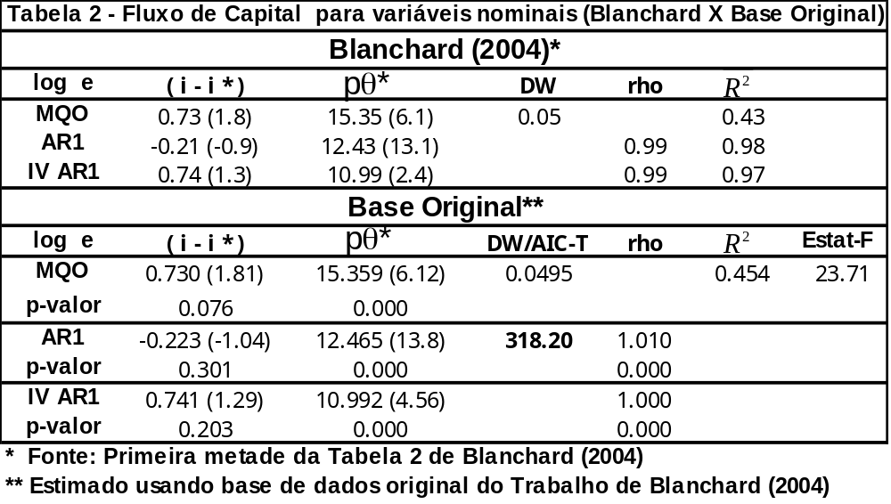
Em todas as regressões o prêmio de risco foi significativo. O diferencial de juros foi pouco ou não-significativo. As primeiras linhas mostram a estimação por mínimos quadrados ordinários (MQO), os resultados são idênticos ao trabalho de Blanchard. O prêmio de risco é significativo, o sinal de juros está trocado e não é significativo. Essa estimação apresenta correlação serial. Para corrigir a correlação de resíduos, é testado o AR1. Este apresenta valores bastante próximos, mas não idênticos aos observados no trabalho original: o coeficiente do diferencial de taxa de juros estimado foi -0,223 em lugar de -0,21. Este coeficiente continuou não-significativo, mas apresenta o sinal correto. Ou seja, um aumento de juros leva a uma apreciação cambial. O coeficiente de aversão a risco estimado é praticamente idêntico: 12,465 contra 12,43 de Blanchard.
A estimação do AR1 apresenta viés de simultaneidade. Para corrigi-lo o procedimento adotado é usar o spread de Baa e taxa de Fed Funds como variáveis instrumentais. Este foi o procedimento sugerido no trabalho original. O resultado é mostrado na quarta linha da Tabela 2 (IV AR1): os resultados são idênticos ao de Blanchard, o coeficiente do diferencial de juros apresentou sinal trocado e não significativo.
b) Regressões nas Variáveis reais
Para as variáveis reais foi utilizado o câmbio real, a série de pθ* idêntica à original e o diferencial de juros real. O diferencial de juros real foi construído com a taxa Selic diária em base anualizada descontando a expectativa de IPCA para os doze meses seguintes resultando no juro real doméstico. Deste foi descontado do juro real americano, estimado pela taxa nominal de Fed Funds anualizada menos a expectativa de CPI para os doze meses subseqüentes, formando o juro real livre de risco.
Os resultados comparativos são apresentados na tabela 3:
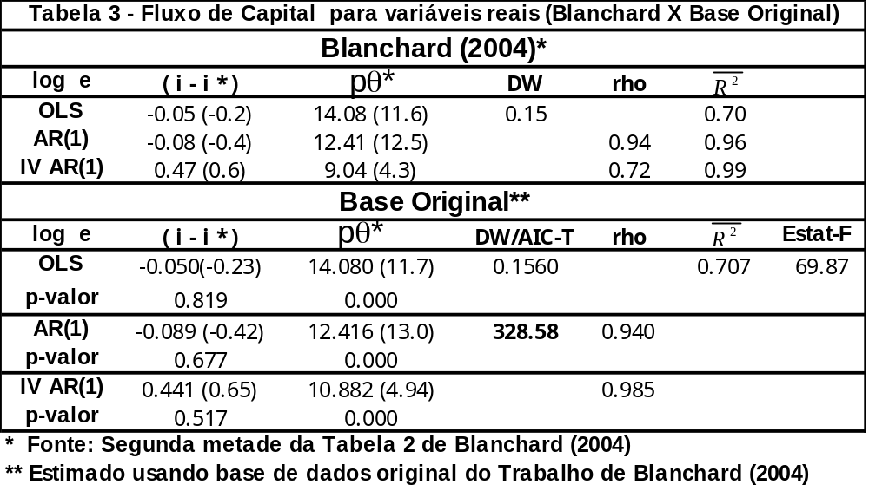
Quando a estimativa é feita utilizando os dados reais os resultados dos testes são praticamente idênticos. O diferencial de juros não apresenta coeficiente significativo em nenhuma regressão. Os resultados de mínimos quadrados e a correção do AR1 mostram resultados idênticos ao trabalho original. Para evitar viés de simultaneidade o AR1 com variáveis instrumentais (ou instrumentos) apresenta o coeficiente de diferencial de juros igual a 0.44, o da aversão a risco de 10.88, esses ligeiramente diferentes do trabalho de Blanchard.
No trabalho original, é nesse momento que argumento do professor Blanchard para dominância ganha força. Seu ponto é:
“(…)the empirical evidence strongly supports the first central link in our theoretical argument, the effect of the probability of default on the exchange rate. In contrast (and as is often the case in the estimation of interest parity conditions), there is little empirical support for the conventional effect of the interest rate differential effect on the exchange rate.”
Para “dar uma chance” para o canal tradicional de juros, o autor propõe utilizar o coeficiente do AR1 feito com os dados nominais, apesar de não ser significativo e apresentar viés de simultaneidade. Na estimativa feita com a base de dados original, o coeficiente observado foi -0,223 em lugar do -0,21 reportado no modelo original. Esse é um dos coeficientes que será utilizado no resultado final. Para o coeficiente de aversão a risco, o valor estimado com a base de dados original foi de 12,465 contra 12,43 do trabalho original.
2.3.3 – Estimando a Relação de Risco de Default
A terceira equação a ser estimada é a que relaciona a probabilidade de default como função da dívida esperada, a qual, por sua vez, é função da taxa de câmbio real, da taxa de juros e do nível atual de dívida e do superávit primário. Conforme explicação de Blanchard no trabalho original, não é preciso estimar a equação da dívida como função do câmbio real, juros e nível de dívida porque o modelo utiliza os dados de dívida esperada para fazer a regressão contra a probabilidade de default.
A equação estimada é a equação 16, equação 11 do trabalho de Blanchard:
p = ϕ ED’ + u_{p}
As variáveis relacionadas são dívida esperada e a probabilidade de default estimada a partir do coeficiente da primeira equação. No trabalho original e na base original, são a mesma probabilidade de default e serão chamadas de p16 pois foram estimadas a partir do coeficiente de 0,16.
A proposta do trabalho original é testar três alternativas como “proxy” da dívida esperada: A primeira é simplesmente a dívida observada no mês contemporâneo.
A segunda é a média ponderada de acordo com o número de meses faltando para o fim do ano na estimativa de dívida para o ano corrente e seu complementar de 12 meses para a estimativa do ano seguinte.
A terceira é a dívida que for observada seis meses após o mês que é usado como estimativa de dívida. Esta última só pode ser estimada usando spread Baa como variável instrumental com até quatro defasagens para corrigir o viés de simultaneidade. Todas as séries utilizadas tem início em janeiro de 1999. Apenas a construção interpolada da dívida esperada para os doze meses subseqüentes começa em janeiro de 2000, início dessa base de dados no Focus. Apesar disso as tabelas do trabalho de Blanchard mostram o período de estimação entre janeiro de 1999 e janeiro de 2004.
A tabela 4 mostra os resultados consolidados do trabalho de 2004 e os resultados obtidos com a base de dados original. Para as três alternativas de dívida esperada, são realizadas estimações de mínimos quadrados, AR1 com mínimos quadrados em dois estágios, mínimos quadrados usando Spread Baa como variável Instrumental (Instrumental variable IVE) e por último AR1 com o mesmo spread Baa servindo de instrumento: (AR1 IVE).
Os resultados da divida contemporânea (D Cont) são apresentados nas linhas 1, 3, 5 e 8 tanto para os resultados de Blanchard quanto para os resultados estimados a partir da base original. Os resultados da dívida esperada construída a partir do relatório Focus (D´esp) estão na linhas 2, 4, 6 e 9. Os resultados da dívida observada seis meses depois como expectativa de dívida (D´obs t+6) estão nas linhas 7 e 10 da tabela 4.

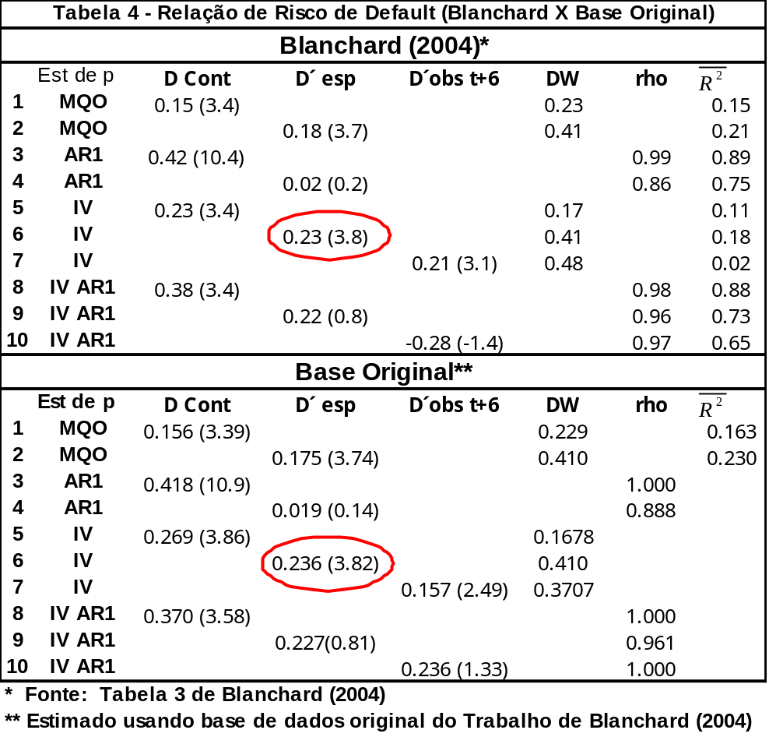
A estimação para mínimos quadrados é apresentada na linhas 1 e 2., e é feita para a dívida contemporânea e para a dívida esperada Focus. A última estimativa de dívida só pode ser feita usando instrumentos. Os resultados são praticamente idênticos aos originais. Porém essa estimativa sofre o problema de correlação serial de resíduos. Nas linhas 3 e 4 são apresentados os resultados da estimação de AR1. Os resultados também são idênticos e somente o coeficiente da dívida contemporânea é significativo. Essas estimativas apresentam viés de simultaneidade.
Para corrigir esse problema, o Baa spread é usado como instrumento, com o lag de até quatro períodos. Esse procedimento é adotado para os três tipos de dívida e estimado para mínimos quadrados com instrumentos e AR1 com instrumentos.
As linhas 5, 6 e 7 apresentam os resultados das regressões com a estimação de mínimos quadrados usando o spread Baa como instrumento. Os resultados foram praticamente idênticos ao divulgado no trabalho de Blanchard. Para a estimação da dívida contemporânea da base original, o resultado foi um coeficiente de 0,27 contra 0,23 estimado por Blanchard, com os dois bastante significativos. Para a dívida esperada, o coeficiente estimado foi 0,236 contra 0,23 de Blanchard. Quando a proxy utilizada é a dívida observada em t+6 verifica-se a maior diferença entre as estimações e o resultado publicado por Blanchard. A estimativa mostra um coeficiente de 0,157 contra 0,21 de Blanchard.
Na estimação de AR1 com instrumentos, apenas a dívida contemporânea foi significativa nos dois casos. Os resultados estão nas linhas 8, 9 e 10. A estimação com a base original mostrou coeficiente de 0,37, praticamente igual aos 0,38 do trabalho de Blanchard.
Para a estimação da dívida esperada, os resultados foram não-significativos e também foram muito próximos, 0,227 estimados contra 0,22. A grande diferença aconteceu com a dívida observada em t+6. Foi estimado com a base original um coeficiente de 0,236 contra um coeficiente negativo de -0,28, ambos foram não-significativos.
Blanchard não apresenta uma justificativa para a escolha do coeficiente de dívida ser o coeficiente da dívida esperada. Na seção anterior, que descreve a última equação, ele nota que:

That expectations of future debt matter beyond the current level of debt is also made clear however by the partial breakdown of the relation during the second half of 2003. Debt has stabilized, but had not decreased further. In contrast, the estimated probability of default, has continued to decrease. From what we know about that period, the likely explanation seems to be the growing belief by financial markets that structural reforms, together with a steady decrease in the proportion of dollar debt, implied a better long run fiscal situation than was suggested by the current evolution of debt. For this reason, I explore two alternative measure of ED`:

Portanto, o autor descarta a utilização da dívida contemporânea como proxy da dívida esperada e nota o importante papel de dívida construída com base nas expectativas. Uma possível razão para a razão do descarte da dívida em t+6 como proxy da dívida esperada é que o coeficiente estimado é pouco significativo.
Por exclusão só resiste a todos os requisitos a série de dívida esperada construída com base nos dados do relatório Focus. Desta base, são descartados os coeficientes de MQO e AR1 por causa de autocorrelação serial e viés de simultaneidade. Uma vez que apenas a estimação de mínimos quadrados por instrumentos corrige o viés de simultaneidade e apresenta coeficiente significativo, este coeficiente é o escolhido. A regressão desta dissertação para a base original estima o coeficiente de 0,236 para a dívida esperada. No trabalho de Blanchard esse coeficiente foi estimado em 0,23, que são praticamente idênticos.

Esse pode ser um problema na hora de medir o risco. O correto seria usar V, a variância (mas como usaremos os coeficientes de p na normalidade, isso não causa problemas).
Um problema dessa definição do fluxo de capital é que não tem todos os seus componentes determinados apenas pelo diferencial de juros e cambio real. Investimento Direto e Portfolio analisam questões específicas do mercado doméstico, a conta de rendas (juros mais remessa de lucros e dividendos), depende muito de contratos anteriores, não sendo passíveis de ajustamento rápido, reduzindo a efetividade da taxa de juros e a hipótese de conta de capital elástica. Esse ponto será desenvolvido no próximo capítulo.
A tipificação aqui difere apenas o indexador do título, nada dizendo sobre o ambiente jurídico do título, se é um título doméstico (em reais ou dólares) ou se um título externo (em reais ou dólares também).
Apesar de estar expressa em reais, a dívida total contabiliza os valores da dívida em reais e os valores da dívida em dólares convertida pela taxa de câmbio
Blanchard (2004) pp 7
Falta verificar se de fato a probabilidade de default implícita sobe quando a dívida sobe. Isso só se verifica quando a hipótese de default está relacionada apenas com a capacidade de pagamento. Se existe uma mudança quanto à disposição de pagamento, a probabilidade de default é alterada, sem que isso esteja atrelada a uma mudança na percepção do tamanho da dívida.
Para uma descrição dessa situação ver ROMER (2001)
Para descrição detalhada e gráficos ver Blanchard(2004) pp 10-13
http://econ-www.mit.edu/faculty/index.htm?prof_id=blanchar&type=paper
Os protocolos de regressão apresentam também especificações e testes que não foram reportados na versão final do trabalho. Esses testes não publicados foram muito úteis ao longo do trabalho.
Ver EMBI JP Morgan
Para uma descrição completa ver Blanchard (2004) pp 17, equação 8 .
Exportações menos importações de bens e serviços não fatores
http://www.federalreserve.gov/releases/H15/data.htm Nessa página estão a maior parte dos dados americanos utilizados na base original.
Blanchard (2004) pp 26
Blanchard confirmou em e-mail que os resultados foram todos obtidos com dados a partir de junho de 1995. Todos os testes das demais foram realizados a partir de janeiro de 1999.
Confome Blanchard (2004) pp 15
Segundo descrito no protocolo de regressões pelo próprio Blanchard, EMBI é a base de Herrera atualizada mas não é exatamente EMBI. Não consegui identificar que dados foram exatamente utilizados.
Informação verificada com o Professor Blanchard por e-mail, apesar de na tabela 1 original o período citado começar em fevereiro de 1995..
Todos os testes realizados pelo professor Blanchard foram mínimos quadrados em dois estágios. Em todas as equações que ele testa o AR1 esse método foi utilizado. Testei em todos os casos por máxima verossimilhança e dois estágios, o segundo se mostrou superior em todos os testes. Logo parece ter sido a melhor metodologia.
No trabalho original ele escreve que excluiu o período até 2003:04 mas na verdade o spread Baa é maior que 2,5% até setembro (mês 9) segundo dados da base original.
Uma alternativa poderia ser a inclusão da Variância da série de aversão a risco, mas essa possibilidade não é explorada nesse trabalho.
Quando não especificado consideraremos um coeficiente significativo apenas se o grau de significância for maior ou igual a 95%.
Focus é o nome de um relatório semanal do Banco Central do Brasil que divulga expectativas médias do mercado, tem mais de 100 contribuintes para a pesquisa.
Ver Blanchard (2004) seção “putting things togetheter” pp 29-30

